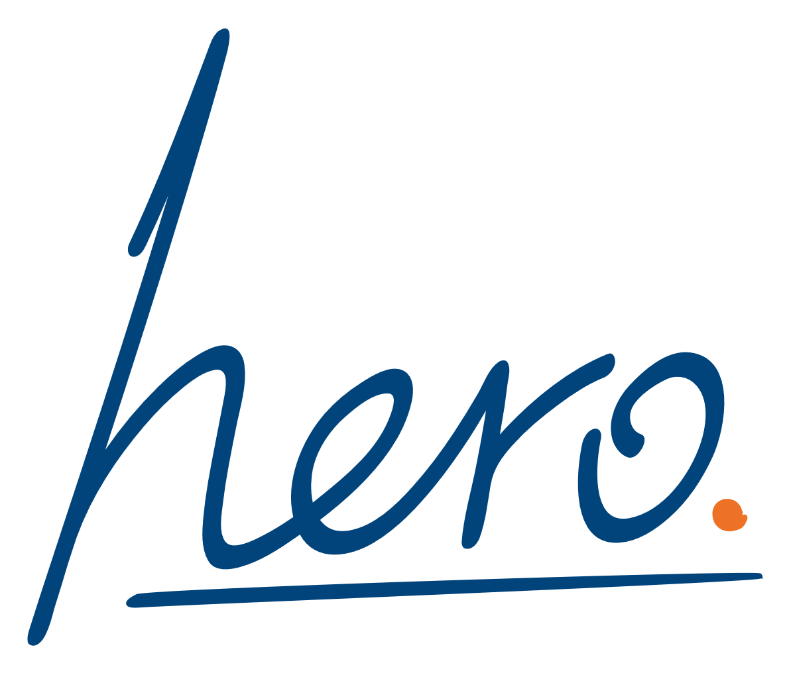
ONTWERPPLAN · VERSIE NA FEEDBACK VAN NIELS EN ANNEMIEK
Wagenparkbeheer in de Hero-app
Van een Excel die niemand bijhoudt naar één app die zelf aan de bel trekt.
Niels en Annemiek hebben het plan van 14 september beoordeeld. Hun punten zijn verwerkt; het eerste hoofdstuk laat zien wat er is veranderd. Onder elk hoofdstuk staat een feedbackvak. Vink aan, schrijf erbij, of zet een opmerking in Word.

Voor | Niels Kuip, Annemiek Raijer
Van | Jaden Bakker
Datum | 15 september 2026
Versie | 0.7, na feedback van Niels (14 september) en Annemiek (15 september)
Status | Besluiten van Niels en Annemiek verwerkt. De bouw start op deze versie.
Bouw klaar | Donderdag 17 september, einde dag
Schetsen | In hoofdstuk 4. Online, groter en met opmerkingen: https://claude.ai/code/artifact/0c078ad1-ce06-4c5d-b7bc-577298281e79
Volledige uitwerking | Apart document, versie 0.3, voor de bouw. Wordt bijgewerkt op deze versie.

Wat er is veranderd na de feedback
Wat Niels (14 september) en Annemiek (15 september) hebben aangegeven, en wat er nu in het plan staat. De rest van dit document is de bijgewerkte versie.
Punt | Wat er nu in het plan staat
Niels: eigen app | Wagenpark wordt een eigen app in de linkerbalk van heroapp.nl. Hero assets blijft zoals het is.
Niels: de directeuren zijn beheerder, Annemiek ook. Annemiek: zij doet admin, celdirecteuren zijn beheerder | Twee rollen: admin (Annemiek) en beheerder (celdirecteuren en office managers). Hoofdstuk 3.
Niels: boetes altijd doorbelasten, met goedkeuring een keer niet. Annemiek: het doorbelasten doet HR | De beheerder bevestigt de boete, HR krijgt een mail en verwerkt de inhouding. Eén keer niet doorbelasten kan alleen na goedkeuring, met reden, gelogd. Hoofdstuk 1 en 2.
Annemiek: pincodes van tankpassen moeten privé zijn, met een mobiele pincode of Face ID om ze in te zien | Pincode alleen zichtbaar voor admin, beheerder en de bestuurder van die auto, na een extra bevestiging: deze week opnieuw inloggen, later Face ID of vingerafdruk. Elke keer gelogd. "Pincode voor iedereen" staat bij "niet".
Niels: wel een App Store-app. Geen leasekoppeling, ritregistratie of brandstofafrekening | App Store-app van "niet" naar "later": deze week werkt Mijn auto via de browser op de telefoon; een echte App Store-app vraagt een Apple-account en beoordeling door Apple. De andere drie blijven buiten het plan.
Niels: alle auto's op voorraad zijn te leen, op verzoek, goedgekeurd door een beheerder | Elke auto op voorraad is een leenauto. Lenen gaat op verzoek, een beheerder keurt goed, zomaar boeken kan niet. Hoofdstuk 1 en 2.
Niels: meldingen via mail | Teams is geschrapt. Alles gaat per mail. Pushberichten komen later, sms komt niet.
Niels: geen Teams-map, gewoon een documentenlijst | Elke auto krijgt een documentenlijst in de app: uploaden, bekijken, downloaden.
Niels: wagenparkbeheer@hero.eu als afzender | Overgenomen. De mailbox moet nog worden aangemaakt; tot die tijd het adres van het ATS. Hoofdstuk 7.
Niels: APK-afspraak vastleggen, daarna het rapport uploaden. Beheerder keurt het goed | De bestuurder legt de afspraakdatum vast. Daarna volgt de taak "APK-rapport uploaden", die pas sluit als een beheerder het rapport heeft goedgekeurd. Hoofdstuk 2.
Niels: leenauto één dag vooraf herinneren met "vraag meer tijd aan". Geen kilometerbundels | Nieuwe melding een dag voor de retourdatum, met die knop; een beheerder keurt het uitstel goed. Kilometerbundel geschrapt.
Niels: celdirecteuren wel een melding bij boetes, wel push, geen sms | De celdirecteur van de vestiging krijgt een kopie bij een boete. Push bij "later". Sms komt niet.
Niels: contactpersonen in Mijn auto | Onderaan Mijn auto: celdirecteur, wagenparkbeheer, garage voor dit merk, verzekeraar. Met belknop. Hoofdstuk 4.
Niels: de processen waren niet te volgen, en de schetsen-link opent niet | Hoofdstuk 5 is herschreven als vier losse lijsten. De schetsen-link deel ik opnieuw; de schetsen staan ook in hoofdstuk 4, bijgewerkt.

In één oogopslag

Het probleem
54 auto's en 12 bestelde staan in een Excel met negen tabbladen die niemand consequent bijhoudt: vier verstreken APK's, bijna geen kilometerstanden, pincodes voor iedereen leesbaar. Annemiek, PA en office manager, voert de taken uit, maar niemand bewaakt het geheel.

De oplossing
Eén eigen app in het Hero-platform met een keuzemenu waarin alles uit de Excel terugkomt. De app bewaakt zelf de deadlines en mailt de juiste persoon. Bestuurders regelen hun eigen deel op de telefoon. De vier processen worden checklists, documenten staan per auto in de app.
Komt erin (donderdag) | Als er tijd over is | Komt er niet in
Wagenpark, bestuurders, wachtlijst, archief, contacten, dashboard | Kosten per vestiging, rapport verduurzaming | Koppeling met leasemaatschappij of verzekeraar
Uitleen op verzoek: elke auto op voorraad is te leen, een beheerder keurt goed | Pushberichten op de telefoon | Ritregistratie voor de Belastingdienst, reiskostenvergoeding
Documenten per auto in de app. Tankpas met pincode alleen na extra bevestiging | Face ID of vingerafdruk voor de pincode | Brandstofafrekening per transactie
Taken en mails: APK met afspraak en rapport, banden, contract, uitleen. De vier processen als checklist | RDW-gegevens op kenteken, export naar Excel | Sms. Pincodes zichtbaar voor iedereen
Incidenten en boetes: beheerder bevestigt, HR belast door. Mijn auto op de telefoon, met contactpersonen | App Store-app (deze week: via de browser op de telefoon)

Wie, waar, wanneer
- Wie: Annemiek als admin, celdirecteuren en office managers als beheerder, alle bestuurders, HR per mail, directie leest mee.
- Waar: heroapp.nl, als eigen app Wagenpark in de linkerbalk. Boetes altijd doorbelasten, uitzondering alleen met goedkeuring.
- Wanneer: dinsdag fundament, woensdag beheer, donderdag demo, vrijdag samenvoegen met de versie van Sem.
JOUW FEEDBACK  ☐ Akkoord  ☐ Aanpassen  ☐ Bespreken | Opmerkingen:

1. Wat komt erin en wat niet
Per onderdeel van het keuzemenu: wat er donderdag staat, wat er later bij kan, en wat we bewust niet doen.
Onderdeel | Donderdag | Later | Niet
Wagenpark | Alle auto's met kenteken, merk, type, vestiging, soort eigendom, bijtelling, milieu, banden, APK, kilometerstand, status. Zoeken en filteren. | RDW-gegevens automatisch ophalen | Koopprijs en afschrijving per auto
Bestuurders | Wie rijdt wat, rijbewijsdatum, vestiging, historie. | Auto aanvragen voor een nieuwe collega
Wachtlijst | Wie wacht, sinds wanneer, gewenste auto. Koppelen zodra een auto vrij is.
Uitleen | Elke auto op voorraad is te leen. Bestuurder of beheerder doet een verzoek met periode en reden, een beheerder keurt goed of wijst af. Retourdatum, te laat wordt een taak. Ook externen. |  | Zelf boeken zonder goedkeuring
Taken | Automatisch: APK, bandenwissel per seizoen, contracteinde, rijbewijs, leenauto. Handmatig: alles wat de beheerder wil. | Pushberichten op de telefoon | Meldingen via Teams, sms
Processen | Instroom, uitgifte, inname en uitstroom als checklist per auto, met vinkje, naam en datum.
Incidenten | Melden op de telefoon: soort, foto's, tegenpartij. Wordt een taak. | Statusverloop, kosten, eigen risico
Boetes | Invoeren, automatisch de bestuurder van dat moment, doorbelasten als standaard: de beheerder bevestigt, HR krijgt een mail en verwerkt de inhouding. Uitzondering alleen na goedkeuring, met reden, gelogd. | Boete-brief uploaden en uitlezen
Tankpas | Pasnummer en pincode. Pincode versleuteld, alleen voor admin, beheerder en de bestuurder van die auto, na een extra bevestiging (opnieuw inloggen). Elke keer gelogd. | Face ID of vingerafdruk op de telefoon | Tanktransacties. Pincode zichtbaar voor iedereen
Contacten | Garages per merk, verzekeraar, tankpas, bestickering, wasstraat. Per vestiging de celdirecteur en de wagenparkbeheerder. Onderhoudsadres volgt uit het merk.
Documenten | Documentenlijst per auto in de app: uploaden, bekijken, downloaden. Met soort (APK-rapport, kentekenbewijs, verzekering, foto's, overig), datum en wie het heeft geüpload. | Uploaden vanaf de telefoon bij een incident | Teams-map
Archief | Ingeleverde en verkochte auto's met alles erop en eraan.
Rapporten |  | Verduurzaming per vestiging per jaar, kosten | CO2 en bijtelling
Dashboard | Deadlines en open taken bovenaan, aantallen daaronder, per vestiging. | Kosten deze maand
Mijn auto | Bestuurder op de telefoon: actie nodig, kilometerstand, tankpas, incident melden, boetes, leenauto aanvragen. Onderaan de contactpersonen: wie bel je waarvoor. | Maandelijkse kilometervraag, App Store-app
Inloggen | Via het Hero-platform met het Microsoft-account. |  | Eigen wachtwoorden

JOUW FEEDBACK  ☐ Akkoord  ☐ Aanpassen  ☐ Bespreken | Opmerkingen:

2. Welke meldingen
Het systeem stuurt zelf mails, via Microsoft Graph, vanaf wagenparkbeheer@hero.eu zodra die mailbox bestaat. De termijnen zijn instelbaar. Geen Teams, geen sms. Pushberichten komen later.
Melding | Wanneer | Naar wie | Wat staat erin
APK vervalt | 90, 30 en 7 dagen vooraf, en als hij al verstreken is | Bestuurder, beheerder in kopie | Kenteken, datum, het garage-adres voor dat merk, knop "afspraak vastleggen" met de datum
APK-rapport uploaden | Na de afspraakdatum | Bestuurder | Taak: rapport uploaden bij de auto. Sluit pas als een beheerder het rapport heeft goedgekeurd en de nieuwe APK-datum is gezet.
Bandenwissel | Rond 1 oktober en 1 april | Bestuurders met winter- en zomerbanden (34) | Verzoek om te laten monteren, garage-adres. Beheerder ziet wie nog niet is geweest.
Contract eindigt | 90, 30 en 7 dagen vooraf | Beheerder | Auto, leasemaatschappij, einddatum, opzegtermijn
Rijbewijs verloopt | 90 en 30 dagen vooraf | Bestuurder, beheerder | Verzoek om te verlengen en de nieuwe datum door te geven
Leenverzoek | Direct | Beheerders van de vestiging | Wie, welke auto, van wanneer tot wanneer, reden. Knop goedkeuren of afwijzen.
Leenverzoek beantwoord | Direct | Aanvrager | Goedgekeurd of afgewezen, met wie het besloot. Bij goedkeuring: waar de sleutel ligt.
Leenauto morgen inleveren | Eén dag voor de retourdatum | Lener | Kenteken, retourdatum, knop "vraag meer tijd aan". Een beheerder keurt het uitstel goed.
Leenauto te laat | Op de dag na de retourdatum | Beheerder, lener | Kenteken, wie, verwachte datum
Nieuwe toewijzing | Direct | HR, bestuurder | Wie, welke auto, per wanneer. Bestuurder krijgt een link naar Mijn auto.
Inname | Bij het zetten van de inleverdatum en na inname | Bestuurder, daarna HR | Datum en verzoek om netjes en met volle tank in te leveren. HR krijgt de inname en incidenten.
Incident gemeld | Direct | Beheerders van de vestiging | Auto, bestuurder, soort, foto's
Boete doorbelast | Direct na bevestiging door de beheerder | HR, bestuurder, celdirecteur van de vestiging in kopie | Datum, bedrag, bestuurder. HR verwerkt de inhouding in het salaris.
Boete niet doorbelasten | Bij een verzoek om uitzondering | Admin en beheerders van de vestiging | Auto, bestuurder, bedrag, reden. Knop goedkeuren of afwijzen. Het besluit wordt gelogd, HR krijgt bericht.
Dagmail | Elke werkdag 07:00 | Beheerders, per vestiging | Wat er deze week moet gebeuren, open leenverzoeken, rapporten die wachten op goedkeuring
Kilometerronde | Bij livegang, later elke eerste van de maand (later) | Alle bestuurders | Eén link om de stand in te vullen

JOUW FEEDBACK  ☐ Akkoord  ☐ Aanpassen  ☐ Bespreken | Opmerkingen:

3. Voor wie
Uit de briefing: "ik, Annemiek en alle andere celdirecteuren, maar ook de mensen die een auto hebben", als volwaardige gebruikers. Na de feedback van Niels en Annemiek: Annemiek is admin, celdirecteuren en office managers zijn beheerder, HR verwerkt de doorbelasting.
Rol | Wie | Ziet | Doet
Admin | Annemiek | Alles, alle vestigingen | Alles wat een beheerder doet, plus: instellingen (termijnen, bandenwisseldata), gebruikers en rollen, contacten, de Excel-import, tankpassen en pincodes invoeren
Beheerder | Celdirecteuren en office managers | Alles. Het dashboard opent op de eigen vestiging, met een schakelaar naar alle vestigingen. | Auto's en toewijzingen invoeren, checklists doorlopen, taken afhandelen, leenverzoeken en APK-rapporten goedkeuren, boetes bevestigen of een uitzondering goedkeuren, documenten beheren
Bestuurder | Iedereen met een auto van de zaak, ook een leenauto | Alleen de eigen auto | Kilometerstand doorgeven, incident melden, pincode opzoeken na extra bevestiging, boetes zien, APK-afspraak en rapport doorgeven, leenauto aanvragen, contactpersonen bellen
HR | De salarisadministratie | Mails over toewijzing, inname en boetes. Geen eigen scherm in de eerste versie. | Doorbelasting van boetes en eigen risico verwerken in het salaris
Directie | De opdrachtgever noemde zichzelf | Alles, alleen lezen | Rapportages en export

Rechten worden op de server afgedwongen. Boetes en incidenten zijn alleen zichtbaar voor admin, beheerders en de betrokken bestuurder. Pincodes zijn versleuteld en pas zichtbaar na een extra bevestiging, elke keer gelogd. Elke goedkeuring (leenverzoek, APK-rapport, uitzondering op doorbelasten) staat met naam en datum in het logboek.
JOUW FEEDBACK  ☐ Akkoord  ☐ Aanpassen  ☐ Bespreken | Opmerkingen:

4. Hoe het eruitziet
Drie schetsen, gemaakt met Claude Design en op 15 september bijgewerkt na de feedback. Bedoeld om over de indeling te praten, niet over de vormgeving. Alle gegevens zijn verzonnen. Online groter bekijken en opmerkingen plaatsen: zie de link op de titelpagina.

Dashboard van de beheerder
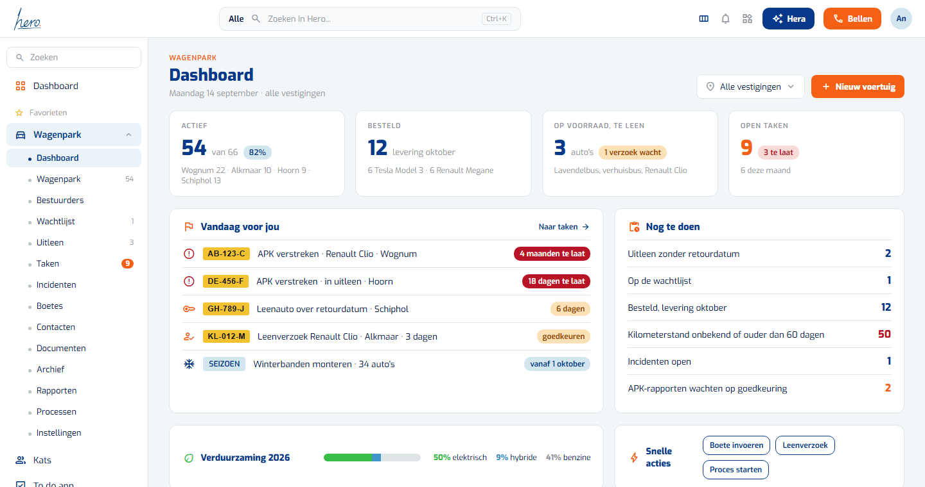
Schets 1. Zoals de andere Hero-apps: bovenbalk met Hera en Bellen, links het keuzemenu onder Favorieten, in het midden de tegels en wat er vandaag moet gebeuren.
- Vier tegels zoals in Kats: actief, besteld, op voorraad (te leen), open taken. Daaronder "Vandaag voor jou": verstreken APK's in rood, een leenverzoek dat wacht, een leenauto over de retourdatum, de bandenwissel.
- Rechts wat nog open staat: uitleen zonder retourdatum, de wachtlijst, bestelde auto's, ontbrekende kilometerstanden, APK-rapporten die wachten op goedkeuring.
- Onderaan de verduurzaming en drie snelle acties. Het scherm opent op de eigen vestiging, met een schakelaar naar alle vestigingen.

Voertuigdetail
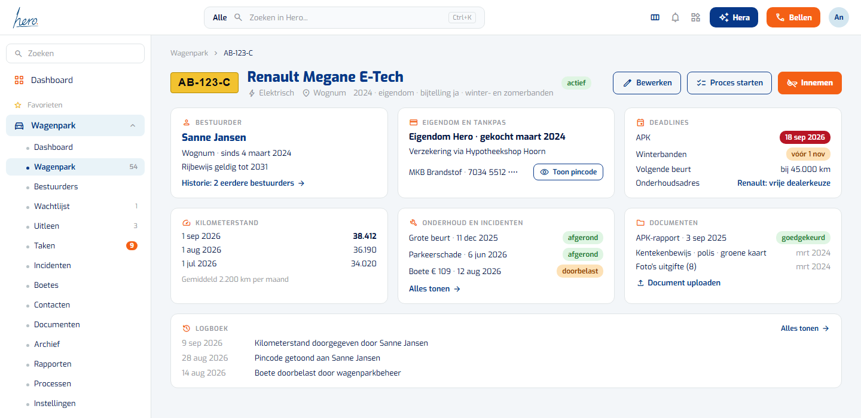
Schets 2. Eén auto: bestuurder, eigendom en tankpas, deadlines, kilometerstanden, onderhoud, documenten en logboek.
- Alles van één auto op één scherm. Van hieruit start je een proces (instroom, uitgifte, inname, uitstroom), neem je de auto in, of keur je een leenverzoek goed.
- De pincode is verborgen tot je op "Toon pincode" klikt en opnieuw hebt bevestigd wie je bent. Dat komt in het logboek te staan, onderaan zichtbaar.
- Documenten staan in de app zelf: een lijst per auto met soort, datum en wie het heeft geüpload. Uploaden gaat via een knop op dit scherm.

Mijn auto, voor de bestuurder op de telefoon
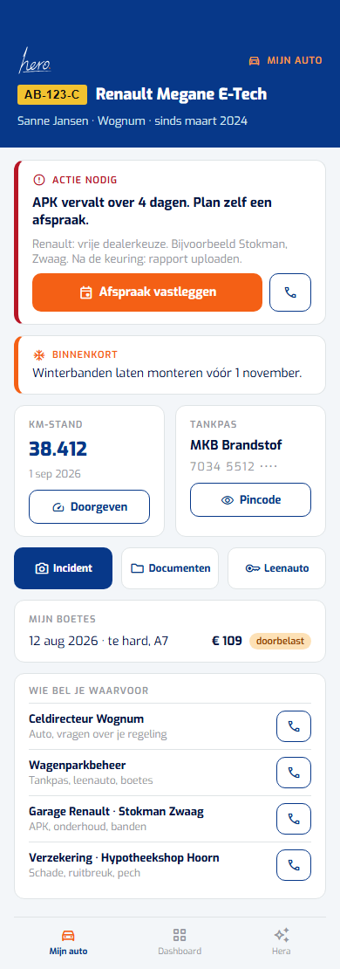 | Schets 3. Maximaal vijf dingen, geen menu. Werkt in de browser op de telefoon en is op het beginscherm te zetten.  - Bovenaan alleen wat nu aandacht vraagt, met het garage-adres en een belknop erbij. Bij een APK: afspraak vastleggen, later het rapport uploaden.  - Kilometerstand doorgeven is één knop en één veld.  - De tankpas-pincode is alleen zichtbaar voor de bestuurder van deze auto, na een extra bevestiging. Later via Face ID of vingerafdruk.  - Incident melden opent de camera. Documenten opent de documentenlijst van de auto. Leenauto aanvragen is een kort formulier.  - Boetes tonen of ze zijn doorbelast, conform het personeelsbeleid.  - Onderaan, nieuw: wie bel je waarvoor. Celdirecteur, wagenparkbeheerder, garage voor dit merk, verzekeraar. Elk met een belknop.

JOUW FEEDBACK  ☐ Akkoord  ☐ Aanpassen  ☐ Bespreken | Opmerkingen:

5. De vier processen als checklist
Uit het tabblad Processen van de Excel, nu als vier losse lijsten. In de app start je een proces bij een auto. Elke stap is een vinkje met naam en datum. De gearceerde regels doet de app zelf, daar hoeft niemand iets voor te doen.

Instroom van een nieuwe auto
# | Stap | Wie
1 | Auto aanmaken met kenteken of bestelnummer, status "besteld" | Beheerder
2 | Afleverdatum bevestigen | Beheerder
 | Voorbereidingstaken aanmaken: verzekering, tankpas, bestickering | De app, automatisch
3 | Verzekering regelen via Hypotheekshop Hoorn | Beheerder
4 | Tank- of laadpas aanvragen via MKB Brandstof of E-Flux | Beheerder
5 | Bestickering regelen via Plakkie | Beheerder
6 | Aflevering: foto's en kilometerstand vastleggen, kentekenbewijs en verzekering uploaden | Beheerder
7 | Gegevens aanvullen, status "op voorraad" | Beheerder
 | Auto staat in het overzicht en is te leen tot hij wordt toegewezen | De app, automatisch

Uitgifte aan een medewerker
# | Stap | Wie
1 | Auto toewijzen aan de medewerker, met ingangsdatum | Beheerder
 | HR krijgt een mail over de toewijzing | De app, automatisch
2 | Tankpas, pincode, kentekenbewijs en sleutel verzamelen | Beheerder
3 | Bubble Wash en volle tank | Beheerder
4 | Schaderondgang samen met de bestuurder | Beheerder en bestuurder
5 | Foto's en kilometerstand vastleggen | Beheerder
6 | Overhandigen | Beheerder
 | Toewijzing wordt actief. De bestuurder krijgt een mail met de link naar Mijn auto | De app, automatisch

Inname van een medewerker
# | Stap | Wie
1 | Inleverdatum bepalen | Beheerder
 | De bestuurder krijgt een mail met de datum en het verzoek om netjes en met volle tank in te leveren | De app, automatisch
2 | Ronde om de auto en foto's maken | Beheerder en bestuurder
3 | Kilometerstand noteren | Beheerder
4 | Sleutels, tankpas en toebehoren innemen | Beheerder
 | HR krijgt een mail met de inname en eventuele schade | De app, automatisch
 | Toewijzing wordt gesloten. De auto staat weer "op voorraad" en is te leen | De app, automatisch

Uitstroom van een auto
# | Stap | Wie
1 | Einddatum bepalen (verkoop, einde lease, inlevering) | Beheerder
2 | Foto's en kilometerstand vastleggen | Beheerder
3 | Sleutels, groene kaart en tankpas innemen | Beheerder
4 | Laadkabel en toebehoren innemen | Beheerder
5 | Vrijwaringsbewijs van de RDW uploaden | Beheerder
6 | Verzekering opzeggen, tankpas blokkeren | Beheerder
 | Auto gaat naar het archief, met alle documenten en het logboek | De app, automatisch

Daarnaast drie processen die de app zelf start: een deadline die nadert, een incident, en een boete. Die staan in hoofdstuk 2 bij de meldingen. Nieuw is het leenverzoek: aanvragen, goedkeuren, uitgeven, herinneren, innemen.
JOUW FEEDBACK  ☐ Akkoord  ☐ Aanpassen  ☐ Bespreken | Opmerkingen:

6. Planning en werkwijze
Dag | Wat er staat aan het einde van de dag
Dinsdag 15 sep | Feedback van Niels verwerkt, plan naar Annemiek. Repository, database, inloggen via het platform. Voertuigoverzicht en voertuigdetail. Contacten, bestuurders, vestigingen. De Excel ingelezen.
Woensdag 16 sep | Toewijzen, innemen, wachtlijst. Uitleen op verzoek met goedkeuring. De vier checklists. Taken: APK met afspraak en rapport, bandenwissel, dagmail. Documenten per auto. Kilometerstand, incident, boete met mail naar HR, tankpas met extra bevestiging.
Donderdag 17 sep | Mijn auto op de telefoon, met contactpersonen. Dashboard, archief, logboek. Rechten getest. Demo aan het einde van de dag.
Vrijdag 18 sep | Twee versies naast elkaar, het beste samenvoegen, feedbackronde.

Zo bouw ik
- Hackathon-stijl, zoals bij het ATS. Sem en ik bouwen los van elkaar, donderdag laten we het zien, vrijdag voegen we samen.
- In genummerde stappen met Claude Code. Elke stap is een afgerond stuk dat apart te bekijken is.
- Bewust smal, geleerd van de ATS-demo. Eén taak per scherm, niets verstopt, bestuurders zien maximaal vijf dingen. Wat donderdag niet af is gaat eruit, niet half erin.
- Eerst de kern. Als het niet past, schuift eerst het dashboard, dan het archief. Boetes, checklists, uitleen op verzoek, documenten en de dagmail schuiven niet.
- De Excel in één keer goed erin. Importscript per tabblad, foutlijst voor wat niet klopt, daarna een kilometerronde langs alle bestuurders. Vrijdag wordt de Excel bevroren.
JOUW FEEDBACK  ☐ Akkoord  ☐ Aanpassen  ☐ Bespreken | Opmerkingen:

7. Besluiten en wat er nog open staat
De tien keuzes uit de vorige versie, met het antwoord van Niels en Annemiek en wat dat voor de bouw betekent. Daaronder wat er nog open staat.
# | Vraag | Besluit | Wat dat betekent
1 | Eigen app of onderdeel van Hero assets? | Niels: eigen app | App Wagenpark in de linkerbalk, los van Hero assets.
2 | Wie zijn beheerder? | Niels: celdirecteuren en office managers. Annemiek: zij doet admin, celdirecteuren zijn beheerder | Twee rollen: admin (Annemiek) en beheerder (celdirecteuren en office managers).
3 | Boetes altijd doorbelasten? | Niels: ja, met goedkeuring een keer niet. Annemiek: het doorbelasten doet HR | De beheerder bevestigt, HR verwerkt de inhouding. Uitzondering alleen na goedkeuring, met reden, gelogd.
4 | Bestuurders toegang in de eerste versie? | Ja | Mijn auto zit in de versie van donderdag.
5 | Wie is celdirecteur van welke vestiging? | Komt goed | Ik vraag de namen deze week aan Annemiek; nodig voor de rechten en de contactpersonen in Mijn auto.
6 | Herinneringstermijnen en bandenwisseldata? | Prima | 90, 30 en 7 dagen; 1 oktober en 1 april. Instelbaar.
7 | MKB Autobeheer: leasepartner of garage? | Alleen garage | Staat als garage in de contacten.
8 | Kickstart-repository gebruiken? | Ja | De app start vanuit de kickstart van het framework.
9 | Login en mailadres van het ATS hergebruiken? | Login van het framework, mail vanaf wagenparkbeheer@hero.eu | Inloggen via het platform. Mailbox wagenparkbeheer@hero.eu aanmaken; tot die tijd het ATS-adres.
10 | Framework of Standalone? | Zie advies | Framework, in de linkerbalk. Mijn auto werkt op de telefoon via de browser.

Nog open
Punt | Voor wie | Wat ik doe als er geen antwoord komt
Pincode inzien: is opnieuw inloggen via Microsoft deze week voldoende als extra bevestiging, met Face ID of vingerafdruk daarna? | Annemiek | Ik bouw opnieuw inloggen; Face ID komt op de lijst voor daarna.
Krijgt HR per boete een mail, of liever een weekoverzicht? En naar welk adres? | Annemiek, HR | Een mail per bevestigde boete naar het HR-adres dat Annemiek opgeeft.
Mailbox wagenparkbeheer@hero.eu aanmaken, met rechten om via Microsoft Graph te mailen | Niels of ICT | Ik mail vanaf het adres van het ATS tot de mailbox er is.
App Store-app: is het akkoord dat de browserversie op de telefoon deze week volstaat, en de App Store-app daarna komt? | Niels | Ik bouw de browserversie en zet de App Store-app op de lijst voor daarna.
Wie is celdirecteur en wie is office manager per vestiging (Wognum, Alkmaar, Hoorn, Schiphol)? | Annemiek | Ik neem de namen uit de Excel en het Hero-platform over.
Welke documentsoorten horen bij een auto, en wat ontbreekt er nu het meest? | Annemiek | APK-rapport, kentekenbewijs, verzekering, foto's, overig.
De twijfelgevallen uit de Excel: een halfuur samen doorlopen | Annemiek | Ze komen op de foutlijst van de import en worden later gecorrigeerd.
Twee testaccounts: één beheerder, één bestuurder | Niels | Ik test met mijn eigen account in beide rollen.
Toegang tot GitHub, Supabase en Railway van Hero | Niels | Ik bouw op mijn eigen omgeving en verhuis vrijdag.

OVERIGE OPMERKINGEN
Ruimte voor alles wat niet in een vakje past. Of zet je opmerkingen direct in Word en stuur het terug.

Ontwerpplan wagenparkbeheer, versie 0.7, 15 september 2026, Jaden Bakker. Feedback van Niels (14 september) en Annemiek (15 september) verwerkt. Volledige uitwerking in versie 0.3 (wordt bijgewerkt). Schetsen: https://claude.ai/code/artifact/0c078ad1-ce06-4c5d-b7bc-577298281e79

